上海昌吉地质仪器有限公司产品简介
SYD-510Z-3 自动凝点倾点试验器

SYD-510Z-3自动凝点倾点试验器，是一款集制冷温度自动控制、样品检测自动分析、测试结果自动打印于一体的、石油产品凝点和倾点检测的仪器。本仪器可广泛应用于油田、炼油厂、铁路、航运、贮油站及商业部门等对相关石油产品凝点和倾点的检测、监测和控制，是各相关单位对石油产品凝点、倾点测试、分析的必备仪器。
本仪器的测试结果符合中华人民共和国标准GB/T 510《石油产品凝点测定法》和GB/T 3535《石油产品倾点测定法》的要求。
本仪器采用进口压缩机制冷，显示屏显示测试的全过程，自动打印测量结果。

一、主要技术特点
1、以先进的高性能单片微型计算机为核心构成嵌入式控制系统，实现试验全过程的自动化控制，自动打印试验结果数据。
2、集制冷、加热、倾点/凝点检测于一体，微压方式检测，测试灵敏度高,结果可靠。
3、采用彩色液晶触摸屏作为人机对话窗口，中文界面显示，菜单操作功能提示。
4、极限制冷温度为-75℃，最高加热温度为100℃，测试范围大，适用性强。
本仪器最大的特点是：采用彩色液晶触摸屏和微计算机控制技术，实现倾点、凝点值较低，粘度值较小的石油产品倾点、凝点测试的自动化。

二、主要技术参数及指标
1、适用油品： -55℃～+50℃ 范围内的石油及石油产品。
2、测温范围： -75℃～+100℃。
3、仪表显示分辨率： 0.1℃。
4、温度传感器： 进口的Pt 100 不锈钢探头， 内置温度校正。
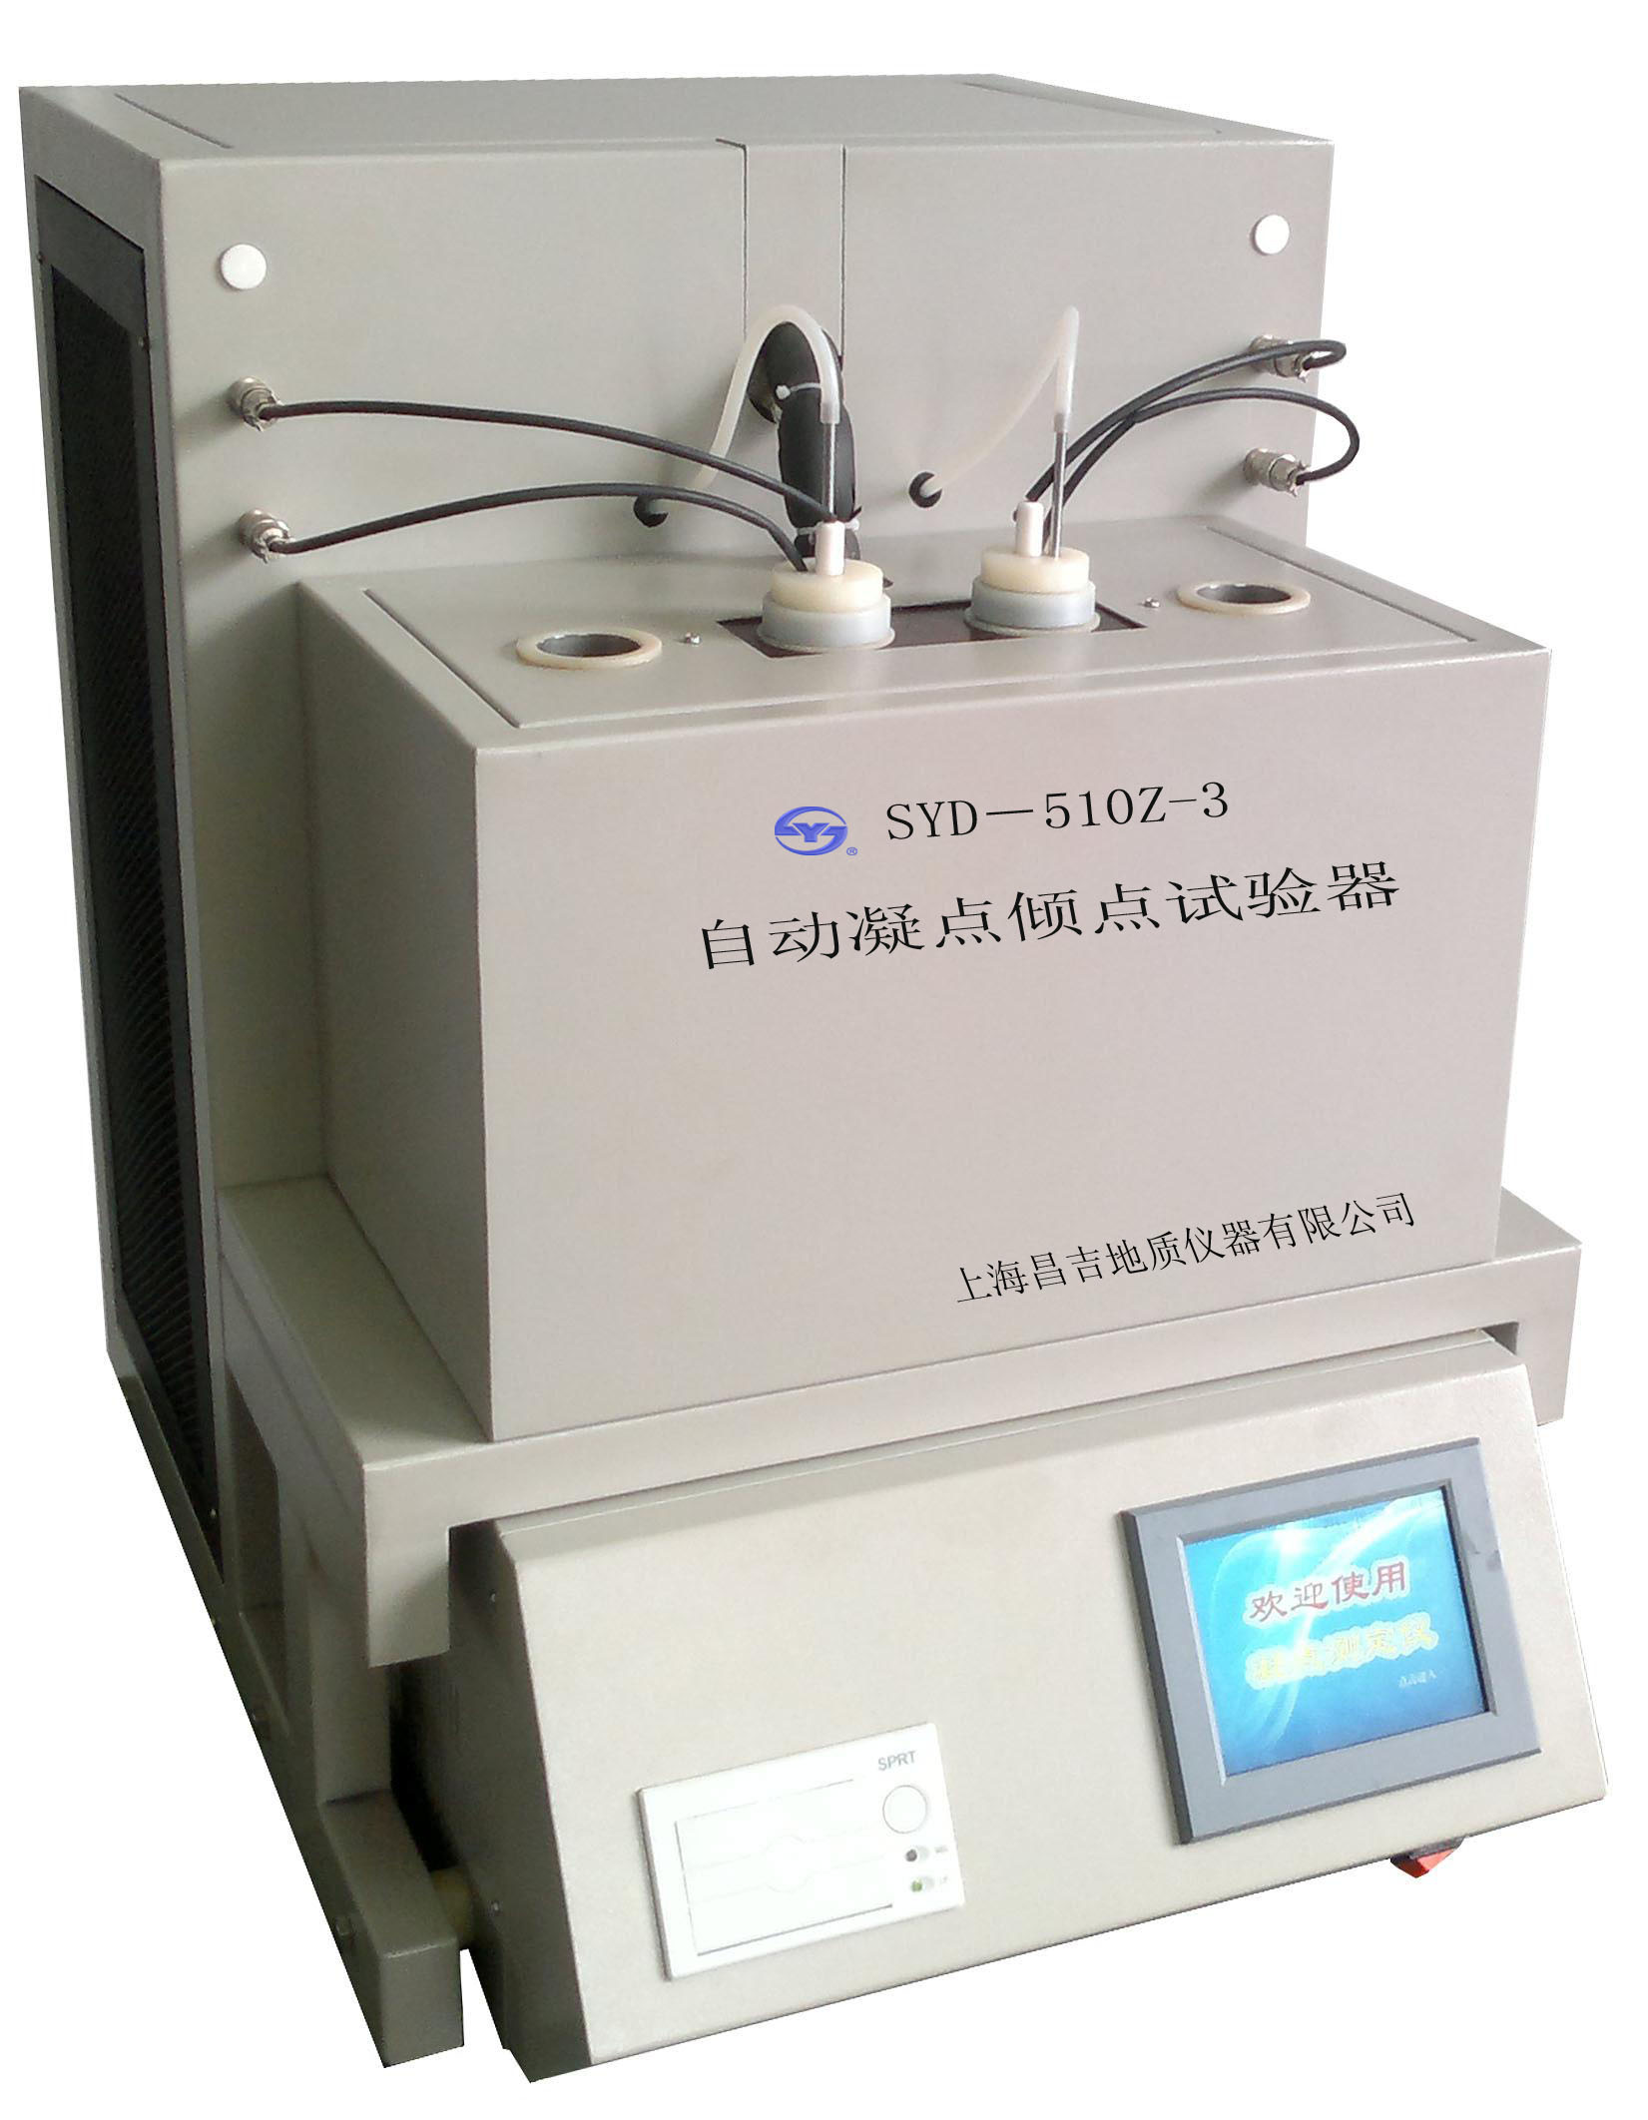
5、加热方式： 电加热单元，最大加热功率500 W，可编程控制加热速率。
6、检测方式： 微压检测。
7、制冷系统： 进口压缩机制冷(双压缩机复叠式）。
8、显示： 5.6寸彩色液晶触摸屏。
9、温度校正： 自动校正，可编程校正。
10、数据存储： 100组测试结果。
11、工作电源： AC220V、50Hz，最大功率1000 W。
12、使用环境温度： 10℃～40℃
13、存储环境温度： 0℃～50℃
14、外型尺寸： 520㎜×720㎜×680㎜。
15、仪器净重： 78㎏。

五十年的研发制造经验铸就昌吉品牌！
同行业中率先通过ISO9001认证，请认准商标放心选型定购！

地址：上海浦东新区金高路2131弄 网址：http://www.shangyi17.com
电话：17621554455(销售) 021-58201756(销售)
邮箱：yilinkexue@163.com

